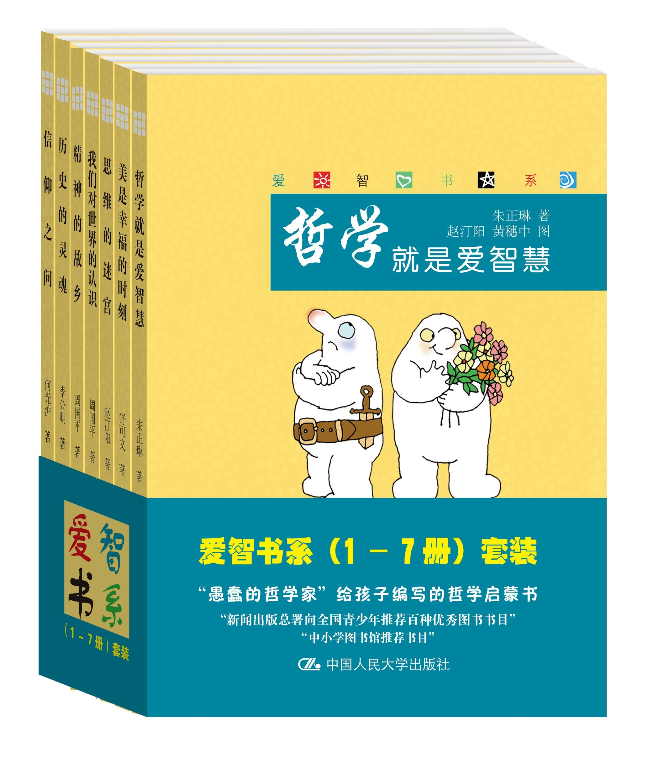
书名：爱智书系（套装）
书号：978-7-300-18949-9
著者：周国平等
责任编辑：蒋霞
成品尺寸：135*190
出版时间：2014年5月
定价：84.00元
出版社：中国人民大学出版社

- 本书卖点
  - 周国平等著名中国学者为青少年编写的第一套哲学启蒙书
  - 爱智慧，胜于学知识，让家长和孩子一起踏上哲学之旅
  - 本套图书入选了“2010年新闻出版总署向青少年推荐的百种优秀图书” 、“2012年中小学图书馆推荐书目”

- 推荐语
  - 爱智求真，父母给孩子的最好的哲学读本！
  - 让聪明的孩子更聪明的智慧书！

◆ 读者定位
  - 12-14岁青少年
  - 对哲学、历史、美学感兴趣的读者

- 作者简介
周国平，中国社会科学院哲学研究所研究员，中国当代著名学者、哲学家、散文家、作家。著有学术专著《尼采：在世纪的转折点上》、《尼采与形而上学》，散文集《守望的距离》、《各自的朝圣路》、《安静》、《善良•丰富•高贵》，纪实作品《妞妞：一个父亲的札记》、《岁月与性情》，随感集《人与永恒》、《风中的纸屑》、《碎句与短章》，诗集《忧伤的情欲》等著作。
朱正琳，1947年生人，毕业于北京大学外国哲学研究所，或硕士学位，现为湖北大学退休教师。曾任《东方》杂志副总编，《成长文摘》主编，中央电视台“读书时间”栏目专职策划。著有《布拉德雷评传》、《弗洛伊德评传》等多篇哲学论文及《读书是私事》、《里面的故事》《砍大山余响》《文事•世事•心事》等随笔集。
赵汀阳，哲学家，主要研究元哲学、伦理学、政治哲学、美学等。现任中国社会科学院哲学所研究员，长城学者，国务院特贴专家，欧洲国际跨文化研究所研究员、学术委员会常委。出版《论可能生活》、《没有世界观的世界》、《天下体系》和《坏世界研究》等多种哲学著作。
何光沪，1950年出生，哲学博士。现任中国人民大学教授，兼任加拿大不列颠哥伦比亚大学维真学院特约研究员，香港汉语基督教文化研究所特约研究员，山东大学犹太教与跨宗教研究所学术委员会主席，中国宗教学会理事。主要从事宗教学理论、宗教哲学、基督教神学等领域的研究。著有《多元化的上帝观》、《有心无题》、《何光沪自选集》、《天人之际》、《月映万川》、《百川归海》等；译有《宗教哲学》、《20世纪宗教思想》、《全球伦理》、《现代基督教思想》、《系统神学》、《基督教神学原理》等；编有《对话：儒释道与基督教》、《蒂里希选集》、《大学精神档案》、《宗教与当代中国社会》、"宗教与世界"丛书、"宗教学译丛"等。
舒可文，艺术批评家，曾任中国科学院管理学院政治系副教授，现任《三联生活周刊》副主编。著有《城里——关于城市梦想的叙述》、《相信艺术家还是相信艺术》等。
李公明，广州美术学院美术史系主任、美术学研究室主任、中国美术史教授，现任广东省政协委员、民盟广东省文化工作委员会副主任、广东美术馆客座研究员、广州艺术博物院客座研究员。主要著作有：《中国美术史纲》（主编）、《广东美术史》、《奴役与抗争——科学与艺术的对话》、《左岸的狂欢节》、《思想守望录》等。

- 内容简介
本套图书是著名哲学家为青少年读者写的一套哲学入门书，已被列入2012年中小学图书馆推荐书目、2010年新闻出版总署向青少年推荐的百种优秀图书。
这是一套自称为“愚蠢的哲学家”写给聪明的孩子看的哲学书。作者以简单的文字，用一个个小故事、小问题，让那些历史上最爱思考的心灵和孩子们一起探究、追问、碰撞，踏上爱智慧的行列。其中有思想方法的点拨，更有人生态度的铺垫；既有灵犀点通时的拈花微笑，更有满怀赤子之心对人生问题的严肃思考。这是一套写给那些好奇、求真的大小朋友们的哲学入门书。
哲学来自对世界止不住地惊奇。
哲学就是爱智慧！
本套图书包括：
《我们对世界的认识》 周国平 著
《精神的故乡》 周国平 著
《信仰之问》 何光沪 著
《美是幸福的时刻》舒可文 著
《历史的灵魂》 李公明 著
《思维迷宫》 赵汀阳 著
《哲学就是爱智慧》朱正琳 著

◆ 简要目录

《哲学就是爱智慧》
Ⅰ什么是哲学?
这个问题我很难跟你说清楚，可是你却不必为此灰心
当你“打破砂锅问到底”时，你就离哲学的门不远了
Ⅱ哲学家们想些什么问题?
上篇：关于这个世界
一还是多：从一张纸说起
本质与现象：像什么样子?
可知还是不可知：有没有这样一种眼睛?
有与无：想一想“太空”
生与灭：碰了一下“时间”
下篇：关于我们自己
人是什么：这一回从星空说起
人生的意义：生命只有一次
我们是谁：丧失了记忆?
什么是善：重要的是“应该”二字
什么是美：你是否被打动过?
Ⅲ哲学家都是些什么样的人?
哲学家都是一些大孩子
泰勒斯的名言
苏格拉底之死
笛卡尔的沉思
斯宾诺莎的信念
康德的忧虑
告别的话
《信仰之问》
0 引起问题的问题
1 忧什么？怕什么？
2 答案？
3 “证明”？
4 “论证”？
5 打赌？道德？
6 全能？全善？
7 天灾？人祸？
8 有没有园丁？
9 永远有理？
10 游击队员说得对吗？
11 死时方能证实？
12 为什么不可能有“前世”和“来生”？
13 事实还是象征？
14 “上帝存在”也是象征吗？
15 “无心插柳柳成荫”？
16 什么是奇迹？
17 世界就是奇迹？
18 宗教与迷信有何区别？
19 信仰的根据何在？
20 自由还是宿命？
21 你是谁？
N 结束问题的问题
《我们对世界的认识》
1 哲学开始于仰望天穹
2 世界究竟是什么?
3 能问"世界究竟是什么"这个问题吗?
4 世界有没有一个开端?
5 先有鸡还是先有蛋?
6 宇宙在空间上有没有边界?
7 时间之谜
8 因果之间有必然联系吗?
9 是否存在因果关系?
10 自然有没有一个目的?
11 人能否自由地支配自己的行为?
12 什么是自由意志?
13 感觉可靠吗?
14 存在就是被感知吗?
15 贝克莱的是与非
16 庄周梦蝶的故事
17 感觉能否证明对象的存在?
18 思维能否把握世界的本质?
19 世界有没有一个"本来面目"?
20 你的"自我"在哪里?
21语言能否传达感觉?
22语言能否传达思想?
23他人的心灵
24知识不一定是真理
25理解与相信
《精神的故乡》
1开场白
2灵魂是一个游子
3人的高贵在于灵魂
4梦并不虚幻
5精神栖身于茅屋
6生命树上的果子
7人所能及的神圣
8信仰之光
9谁是最智慧的人
10智慧和童心
11成为你自己
12独处的充实
13自己的园地
14幸福是灵魂的事
15有爱心的人有福了
16第一重要的是做人
17面对苦难
18真•善•美
19怀念土地
20读永恒的书
21度一个创造的人生
《思维迷宫》
导言：思想的功夫
1追问
2辩证
3诡辩
4唯美
5变通
6怀疑
7先验
8剃刀
9还原
10分析
11解释与解构
12博弈
13无立场
《美是幸福的时刻》
1感觉
2我们迷恋美
3首先是感官的爱好
4但感官是平庸的
5心灵给感觉注入灵性
6一个事物两种真实
7海水呢？
8事物和心灵是平等的
9事物给心灵礼物
10请孩子指路
11艺术家诞生了
12起源是失传的故事
13“表现”，这个词很糟
14树冠不反映树根
15像一个创世者
16从永恒的角度
17但重复是无效的
18做艺术家不易
19诗意地与事物相处
20以……为例
21万物是人的尺度
22美，许诺幸福
《历史的灵魂》
1“历史”是什么？
2“历史”有什么用？
3历史学家与普通人
4时间是怎样计算的？
5历史学与科学
6刘邦的神话与辉格党人
7因与果：络腮胡子与战争
8偶然还是必然？
9人能自由地创造历史吗？
10 史料
11 怀疑还是相信？
12 历史中的传闻与口述史
13 什么是最好的解释？
14 历史学家应如何还原历史情境？
15 餐桌上的历史
16 历史如何书写死亡？
17 历史的魅力与“看护人”的职责
18 历史学家的道德审判
19 在你身边进行着的世界史
20 历史学家是怎样成长起来的？
附记

◆ 上架建议
青少年读物/哲学启蒙读物

书摘
《哲学就是爱智慧》
“地球是圆的，人为什么不会掉到天上去？”你可能也想过类似的问题，然后大多数人
被告知牛顿的“万有引力”，但还有些人会继续问：“为什么会有万有引力？为什么……”
在很多人的眼里，哲学是一个让人感到莫测高深的词汇，一提起它，就令人联想到某种至高无上的智慧，还有一张与这种智慧相连的刻满岁月年轮的脸。哲学真的是这样让人望而生畏的吗？其实每个孩子都是一个小小的哲学家，他们曾经无数次像哲学家一样发问。
这本小书将会和你一起探讨这样几个问题：什么是哲学？哲学家们想的都是些什么问题？哲学家都是些什么样的人？
《信仰之问》
究竟有没有神？
究竟什么是神？
人为什么会有烦恼？神可以帮助我们去除烦恼吗？
如果没有神，信宗教的人去信一个没有的东西，不是太傻了吗？
听说牛顿和爱因斯坦还有别的一些大科学家也信神，他们怎么会那样傻呢？
对于你来说，追问这些问题可能只是出于好奇，但是这些真的是一些很重要的宗教哲学命题呢，而且历史上那些拥有聪明大脑的哲学家们曾经绞尽脑汁想要回答你呢，看看他们是怎么回答的吧！
《我们对世界的认识》
世界有没有一个开端？
宇宙有没有一个边界？
世界上究竟是先有鸡还是先有蛋？
我们能不能提出“世界是什么”这个问题？
人的感觉是否可靠？语言能不能传达思想？
我们能否认识他人的心灵？
面对这些亘古之谜，经过理性的反思和省察后，我们会发现所有我们习以为常的问题和答案，原来都不是这么理所当然，因此在自然面前永远保持谦恭的姿态就成了唯一正确选择！而这些亘古之谜，永远具有无穷的魅力，吸引人们去思考，去探索，并从中享受无尽的乐趣。
《精神的故乡》
如果你吃了一顿美餐，听了一支优美的乐曲，看到一片美丽的风景，是什么东西在快乐呢？
如果你摔了一跤，被虫子蜇了一口，你失去了一位亲人，是你的那一部分在痛苦呢？
人有一个身体，又有一个灵魂，那个灵魂承载着你的精神生活，让你感到快乐和痛苦。
人的精神生活在人生中十分重要，使你可以成为独一无二的人，使你在面对困难痛苦时感受到强大的力量。因为人的灵魂在追求一些永恒的价值，比如：不朽、神圣、信仰、智慧，自我，幸福与爱，真、善、美和创造。一份丰富而美好的内心生活，可以让我们如此接近神圣，接近幸福！
《思维迷宫》
哲学不仅帮助人认识世界，认识自我，还能够认识我们的“认识”，看看我们是怎样思维的，我们的思维遵循了什么样的规则。哲学能够让我们见识思想的大世面，见识各种深刻伟大的问题，尽管这些问题几乎无解。正如生活中见过世面的人才能成为英雄好汉，思想上见过世面，就不容易被那些浮华浅薄的意见所欺骗，被那些貌似警句的废话所雷倒，就不会被长得很像大师的骗子所忽悠……哲学是一门思想的功夫，了解它的基本招式和套路，也许可以帮助我们深入思维迷宫，一窥那些成就伟大思想家的思维秘密！
《美是幸福的时刻》
当我们为一种美而屏住呼吸，或尖叫、或落泪的时刻，那打动我们的究竟是什么？在万物表面呈现给我们的样子之外，是否还存在着另外一种真实？什么是美？什么是艺术？什么是艺术家？为什么我们的生活离不开美、离不开艺术的滋养？这本小书带给你的不单是美学的知识和常识，还有美的享受。从作者心泉泊泊流溢的文字 清新、蕴藉、隽永，带领你认识美、领略美、咏叹美，并在感受到美的那一刻体验到幸福！
《历史的灵魂》
从喜欢听故事、喜欢追问故事的结局开始，总有一天你会蛮有兴趣地追询人类过去的时光，感受到思接千载、探幽搜奇的无上喜悦。尽管你不一定也选择历史研究作 为职业生涯，但是你可能也会对历史本身感到惊奇或迷惑：
历史究竟是什么？
历史有什么用？
历史是偶然的还是必然的？
历史学是科学还是艺术？
对历史学家应该怀疑还是相信？……
所有这些问题，都可以说是对“讲故事”本身提出疑问，我将会在这本小书里和朋友们讨论这些问题。

